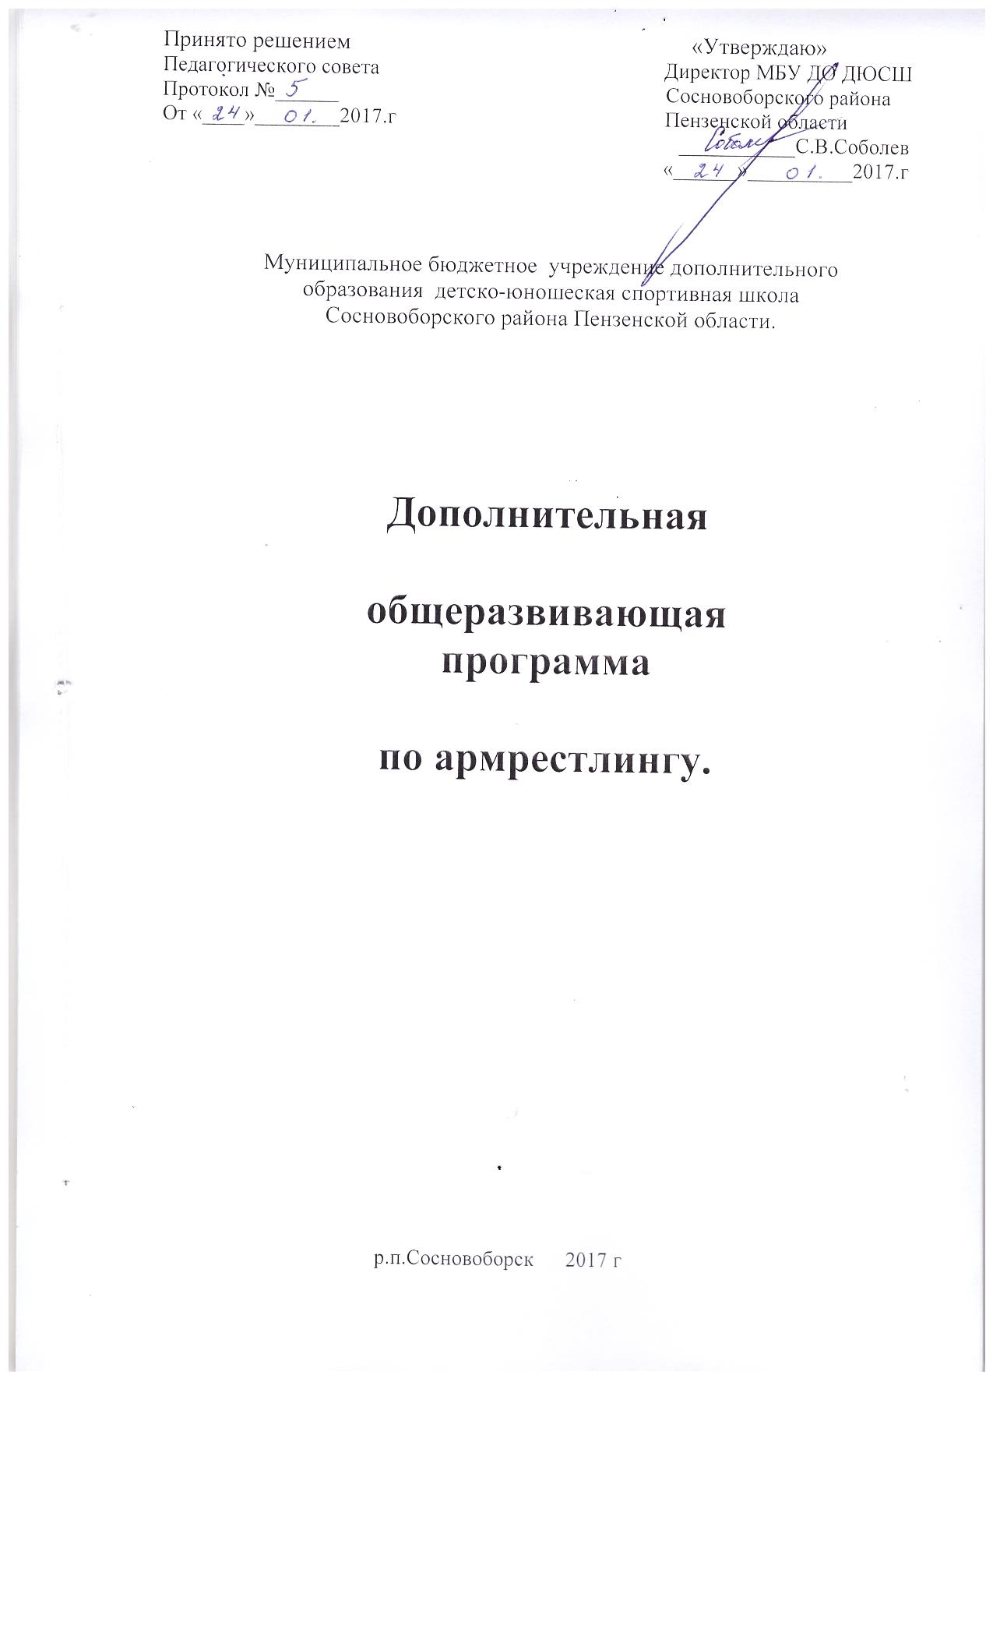

ОГЛАВЛЕНИЕ

Раздел 1. Пояснительная записка.

Раздел 2. Планируемые результаты.

Раздел 3. Учебный план.

Раздел 4. Организационно-педагогические условия реализации программы.

Раздел 5. Формы аттестации.
Система контроля качества освоения программы.

Раздел 6. Литература.

Раздел 1. Пояснительная записка

Настоящая программа по армрестлингу составлена на основании «Положения о порядке разработки и утверждения образовательных программ МБУ ДО ДЮСШ Сосновоборского района Пензенской области » от 17.11.2016 года.

Программа содержит научно обоснованные рекомендации по построению, содержанию, организации и осуществлению тренировочного процесса на различных этапах многолетней подготовки спортсменов.

Направленность программы: физкультурно-спортивная.
Сроки реализации программы : 4 года

Предусматривается последовательность и непрерывность многолетнего процесса становления мастерства армспорта, преемственность в решении задач укрепления здоровья юных спортсменов, воспитания стойкого интереса к занятиям спортом, создания предпосылок для достижения высоких спортивных результатов. При ее разработке были учтены передовой опыт обучения и тренировки юных спортсменов, результаты научных исследований по юношескому спорту, практические рекомендации по возрастной физиологии и спортивной медицине, по теории и методике физического воспитания, педагогике, гигиене, психологии.

Цели программы:
- развитие основных физических качеств и способностей, укрепление здоровья, расширение функциональных возможностей организма;
- освоение знаний о армспорте, его истории и современном развитии, роли в формировании здорового образа жизни;
- освоение и совершенствование техники армспорта.

Задачи:
- укрепление здоровья и содействие правильному физическому развитию обучающихся;
-подготовка разносторонне физически развитых, волевых, смелых и дисциплинированных юных спортсменов;
-выявление задатков и способностей;
-привитие интереса к тренировочным занятиям.

Программный материал разработан по разделам подготовки (теоретической, физической, технической) и по годам обучения, средства и формы подготовки.

Структура методической части программы включает: основной программный материал по разделам подготовки армспортсменов, его распределение по годам обучения и в годичном цикле; организацию и проведение педагогического и медицинского контроля. Программа составлена для всех участников образовательного процесса (дети, педагогические работники).
Обучение осуществляется в спортивных группах, наполняемость которых регламентируется требованиями этапа подготовки, правилами техники безопасности и санитарно-гигиеническими нормами.
Спортивно-оздоровительные группы работают в режиме 1 года обучения в группах начальной подготовки.

Учебные группы | Минимальный возраст зачисления | Разряд на начало года | Минимальное количество обучающихся в группе | Максимальное количество часов в неделю
НП-1 г.об. | с 13 лет | б/р | 15 чел. | 6 часов
УТГ-1 г.об. | с 14 лет | б/р | 15 чел. | 6 часов
УТГ-2 г.об. | с 15 лет | 2-1 юн.р. | 12 чел. | 9 часов
УТГ-3 г.об. | с 16 лет | 1 юн.р.  3 разряд | 10 чел. | 9 часов

Основными формами учебно-тренировочного процесса являются:
- групповые учебно-тренировочные занятия;
- теоретические занятия (беседы, лекции, просмотр видеоматериалов )
- контрольные испытания;
- контрольные соревнования.
Дополнительные формы учебно-тренировочного процесса:
- учебно-тренировочные сборы;
- показательные выступления;
- участие в спортивно-массовых мероприятиях.

Особености организации образовательного процесса
В основу многолетней подготовки положены основополагающие принципы спортивной подготовки юных спортсменов:
- Принцип комплектности предусматривает тесную взаимосвязь всех сторон учебно-тренировочного процесса (физической, технико-тактической, психологической и теоретической подготовки, воспитательной работы и воспитательных мероприятий, педагогического и медицинского контроля).
- Принцип преемственности определяет последовательность изложения программного материала по этапам обучения, рост показателей физической и технико-тактической подготовленности.
- Принцип вариативности предусматривает в зависимости от этапа многолетней подготовки, индивидуальных особенностей юного спортсмена вариативность программного материала для практических занятий, характеризующихся разнообразием тренировочных средств и нагрузок, направленных на решение определённой педагогической задачи.
Набор спортсменов в детско-юношескую спортивную школу проходит в возрасте 13 лет и старше.
Многолетний процесс подготовки делится на этапы: начальной подготовки (1 год обучения), учебно-тренировочный (3 года обучения )
Большое влияние на периодизацию возрастных этапов подготовки оказывают темпы прироста отдельных физических качеств у обучающихся. Суммируя данные различных исследований, можно наиболее эффективными по темпам прироста физических качеств считать следующие возрастные периоды спортсменов.
Для развития:
- выносливости: анаэробные возможности (общая выносливость) – с 13 до 18 лет; специальная выносливость – с 14 до 18 лет
- гибкость: с 13 до 18 лет;
- ловкость: с 13 до 18 лет.
Отбор и спортивная ориентация представляет собой сложный и длительный процесс, в котором можно выделить два этапа:

1 – набор в группы начальной подготовки ДЮСШ;
2 – отбор обучающихся в учебно-тренировочные группы;

Раздел 2.Планируемые результаты.
- Обучающиеся получат представление о существующей в армпсорте профессиональной практике, овладеют знаниями и умениями необходимыми для самостоятельных занятий физической культурой и армспортом в частности.
В разделе «теоретическая подготовка» обучающиеся приобретут знания: о правилах безопасного поведения на учебных занятиях, мероприятиях; о личной и общественной гигиене; о средствах, методах и формах физической, технической подготовки спортсмена, о способах самоконтроля при выполнении физических упражнений на учебных занятий.
На конец каждого учебного года уровень физической и технико-тактической подготовки обучающихся будет соответствовать требованиям образовательной программы.
Начальная подготовка
Обучающиеся:
- получат теоретические знания по избранному виду спорта, в том числе и об основах здорового образа жизни;
- изучат базовую технику армспорта: отдельные способы борьбы;
- на учебных занятиях приобретут знания и первые навыки соревновательной борьбы;
- изучат техники выполнения специальных физических упражнений;
- уровень общей физической подготовки будет соответствовать требованиям образовательной программы;
- у обучающихся сформируются знания об армрестлинге, как виде спорта, а также о здоровом образе жизни;
- освоят комплексы специальных физических упражнений (пропедевтика основам техники борьбы);
- освоят технические основы борьбы, изучат некоторые универсальные приемы;
- ознакомятся с тактикой ведения борьбы в армспорте;
- освоят правила соревнований и нормы поведения на них;
- получат опыт соревновательной борьбы на учебных занятиях и соревнованиях муниципального и регионального уровня;
- уровень общей физической подготовки будет соответствовать требованиям образовательной программы;
- появятся представления о существующей в армспорте профессиональной практике;
- самостоятельно смогут применять знания в планировании и проведении отдельного учебного занятия;
- приобретут способность составлять комплексы специальных физических упражнений;
- освоят техники борьбы, ряд универсальных приемов и ознакомятся с тактикой ведения борьбы в армрестлинге;
- получат опыт соревновательной борьбы на соревнованиях регионального и федерального уровня;
- сформируют свой стиль борьбы на основании освоения ими технико-тактических действий и имеющихся психо-физических особенностей;
- освоят в полном объеме практику инструкторской деятельности;

ТРЕБОВАНИЯ К КВАЛИФИКАЦИИ СПОРТСМЕНОВ
ДОПУСКАЕМЫХ К СОРЕВНОВАНИЯМ

Перечень соревнований | Возраст допуска | Уровень спортивной подготовки (разряд)
Соревнования ДЮСШ, первенства города, области | 13-16 лет  16-18 лет | Юношеские разряды  Юношеские разряды, III разряд

Виды и формы контроля:
- предварительный контроль осуществляется педагогом в начале учебного года методом тестирования по общей физической подготовке;
- текущий контроль (оценка усвоения изучаемого материала, физической подготовленности и состояния здоровья) осуществляется педагогом в форме наблюдения;
- промежуточный контроль проводится один раз в полугодие в форме определения уровня и объема приобретенных навыков (техническая подготовка);
- итоговая аттестация, проводится в конце каждого учебного года, в форме выполнения тестирования по общей физической подготовке, по определению уровня технической подготовки и теоретических знаний, а также освоенных умений.
В первые два года занятий юных армрестлеры в учебно-тренировочных группах основное внимание уделяется разносторонней физической и функциональной подготовке с использованием главным образом, средств ОФП, и совершенствования техники борьбы.
Основные средства и методы :
Рациональная структура тренировочных нагрузок является одним из основных звеньев, определяющих эффективность подготовки юных спортсменов, так как тренировочные воздействия формируют определенный уровень физической и функциональной подготовленности. Как известно, физическая подготовка армспортсменов условно делится на общую и специальную. Средства общей физической подготовки (ОФП) включают подготовительные и общеразвивающие упражнения. Подготовительные составляют гимнастические упражнения без предметов для мышц плечевого пояса, рук, туловища и ног и направлены на развитие и поддержание гибкости и подвижности в суставах, на расслабление мышц. Эти упражнения применяются избирательно-локально на определенную группу мышц в течение всего годичного цикла. Обще-развивающие упражнения включают упражнения на гимнастических снарядах, с отягощениями, различные виды прыжков и метаний (набивных мячей, ядер, камней и др.), занятия другими видами спорта, подвижными и спортивными играми. Наибольший объем средств ОФП приходится на подготовительный период. Из года в год по мере роста спортивного мастерства их доля в общем объеме тренировочных нагрузок снижается.
Средства специальной физической подготовки (СФП) включают тренировку техники во всех их разновидностях.
К специальным средствам подготовки армспортсменов относятся также прыжковые и скоростно-силовые упражнения, близкие по своей структуре к бегу и ходьбе. Эти упражнения направлены на развитие мышц, несущих основную нагрузку при борьбе на руках.
Ниже предлагается комплекс упражнений:
В период обучения по программе в основном выполняются упражнения с отягощением собственным весом тела и небольшими отягощениями: гантели до 0,5, 1, 3, 5 кг; блины, грифы и др.
•- приседания на двух ногах при разном положении ног: ноги вместе, пятки вместе - носки врозь, ноги на ширине плеч и т.п.;
•- приседания на одной ноге;
•- пружинистые покачивания в выпаде со сменой ног - впереди то левая нога, то правая;
•- сгибание и разгибание рук в упоре лежа на скамейке, ноги на полу руки скамейке и наоборот;
•- подтягивания в висе на перекладине на одной, двух руках;
•- поднимание туловища лежа на животе, на спине;
- упражнения с гирей, гантелью, штангой, блоками и др. техническими средствами: жимы, подъемы, рывки, разведения, приседания, тяги для развития мышц (предплечья, плеча, грудных, дельтовидных, трапециевидных, бедренных, икроножных мышц, мышц спины и брюшного пресса).

Развитие силовых качеств и гибкости является предпосылкой для дальнейшего совершенствования технической подготовленности армспортсменов для борьбы на руках. С этой целью в подготовительном периоде развитию специальной выносливости должна предшествовать силовая подготовка и развитие гибкости. Такая подготовка начинается сразу же по окончании переходного периода и ведется параллельно с совершенствованием техники и постепенным повышением общего объема тренировочных нагрузок. Этот этап в зависимости от структуры годичного цикла может продолжаться от 2 до 6 недель, и по его окончании следует переходить к целенаправленному повышению уровня подготовленности за счет специфических средств. В дальнейшем средства силовой подготовки и развития гибкости применяются систематически на протяжении всего годичного цикла и способствуют более эффективному решению комплексных задач.
Динамика тренировочных и соревновательных нагрузок в многолетнем тренировочном процессе характеризуется значительным приростом объемов, выполненных армспортсменами на этапов начальной спортивной специализации до этапа спортивного совершенствования. Для этапа высшего спортивного мастерства характерным является стабилизация объемов на высоком уровне или волнообразное его изменение при повышении интенсивности нагрузок.
Тренировочные нагрузки по характеру их энергообеспечения на учебно-тренировочном этапе и этапе спортивного совершенствования целесообразно делить на три различные по интенсивности вида, выполняемые, соответственно, в аэробном, смешанном аэробно-силовых и силовых режимах.
Роль соревновательных нагрузок существенно изменяется в зависимости от этапа многолетней подготовки. По мере роста квалификации юных рукоборцов количество соревнований возрастает и меняется их характер. Наибольшая вариативность возможна в количестве контрольных соревнований.
Подготовка девушек имеет свое отличие в связи с биологическими особенностями женского организма, в частности, с особенностями протекания овариально-менструального цикла (ОМЦ), и тренеру необходимо учитывать это и вносить коррекцию в план подготовки.
В этой связи спортсменки, специализирующиеся в борьбе на руках подразделяются на три характерные группы:
1. Первая группа - физическая работоспособность во время менструальной фазы повышена по отношению к другим фазам цикла. Спортсменки, относящиеся к этой группе, хорошо переносят тренировочные нагрузки, поэтому нет необходимости ограничивать их тренировочную работу. Участвуя в соревнованиях, они способны показать лучшие, а порой и рекордные для себя результаты.
2. Вторая группа - физическая работоспособность относительно стабильна во время менструальной фазы, поэтому можно проводить занятия без существенных изменений. Однако следует ограничить работу скоростно-силового характера).
3. Третья группа - физическая работоспособность во время менструальной фазы резко снижается. Основу тренировочной работы в этот период составляют нагрузки в аэробном и оздоровительном режиме и ОФП
- Подготовка в учебно-тренировочных группах 3 г. обучения
При планировании подготовки юных армспортсменов на этапе углубленной тренировки в годичном цикле необходимо придерживаться следующей периодизации. С началом подготовительного периода на общеподготовительном этапе должны решаться задачи:
- повышение уровня разносторонней и специальной физической подготовленности спортсменов,
- укрепление опорно-двигательного аппарата, сердечно-сосудистой системы в основном средствами ОФП.
В ОФП входят: кроссовый бег, подвижные и спортивные игры, общеразвивающие гимнастические и акробатические упражнения, силовые на грузки в большой степени на основную группу мышц рук.
Следующий этап – специально-подготовительный – включает задачи:
- дальнейшее повышение уровня специальной физической работоспособности,
- развитие скоростных, скоростно-силовых качеств и скоростной выносливости.
В первом соревновательном периоде ставятся такие задачи:
- совершенствование техники борьбы на руках,
- улучшение спортивного результата прошлого сезона.
Во втором подготовительном периоде на общеподготовительном этапе основными задачами являются:
- дальнейшее развитие силовых и скоростно-силовых качеств, главным образом средствами ОФП,
- развитие общей выносливости.
Специально-подготовительный этап включает следующие задачи:
- совершенствование техники борьбы на руках (в крюк, через верх, середина)
- повышение уровня скоростных, скоростно-силовых качеств и уровня специальной выносливости.
На заключительном этапе годичного цикла (основных соревнований) решаются следующие задачи:
- достижение наивысшего уровня специальной работоспособности,
Улучшение спортивного результата по сравнению с прошлогодним.
- Подготовка в учебно-тренировочных группах 3,4 г. обучения
При планировании тренировки юных армспортсменов на этапе углубленной тренировки в подготовительном периоде средствами ОФП решаются задачи дальнейшего повышения уровня разносторонней физической и функциональной подготовленности, укрепление опорно-двигательного аппарата.

Технико-тактическая подготовка.
Как известно, ведущими факторами, определяющими спортивные результаты в борьбе на руках , являются физическая и функциональная подготовленность
Теория по разделу
В процессе технико-тактической подготовки спортсменов изучаются теоретические материалы по данному разделу программы:
Прием «крюк»
Особенности техники приема «крюк». Стартовая позиция.
Анализ технического приема. Применение приема в соревновательной деятельности.
Умение применить технику «крюк» против разнообразной техники соперника.
Прием «через верх»
Особенности техники приема «через верх».
Анализ технического приема. Применение приема в соревновательной деятельности.
Умение применить технику «через верх» против разнообразной техники соперника.
Прием «середина»
Особенности техники приема «середина».
Анализ технического приема. Применение приема в соревновательной деятельности
Умение применить технику «через верх» против разнообразной техники соперника.
Спарринги
Понятие о спортивной технике и тактике.
Взаимосвязь и взаимозависимость техники и тактики. Стартовая скорость. Противодействие приемам соперникам.
Влияние развития отдельных мышц и мышечных групп на технику борьбы. Особенности индивидуальные техники борьбы.
Тактическая подготовка
Тактическая подготовка обучающихся неразрывно связана с технической. Она выражается в умении борца сознательно пользоваться в поединке усвоенными средствами борьбы, учитывая обстановку, состояние своей подготовки и степень подготовленности противника. От правильно построенного тактического замысла зависит результат поединка. Тактика ведения поединков во временном интервале различна. Основным средством тактической подготовки служат учебно-тренировочные схватки, в которых занимающиеся по заданию педагога совершенствуют конкретные тактические действия.
Во избежание привыкания к соперникам, мешающим разнообразить свои действия, следует менять рукоборцев в парах не реже чем через две тренировки. Зная заранее соперников перед соревнованиями, борец выбирает и совершенствует на тренировках тактику и технику ведения поединка непосредственно под них для достижения победы в каждой схватке.
Если же рукоборец не знает противников, с которыми ему предстоит встречаться, то он совершенствует приобретенные им тактико-технические действия исходя из своей тактико-физической подготовленности.
Во многом решающее влияние на результат поединка оказывает предугадывание направления технического действия соперника.
Одной из главных задач в тактико-техническом мастерстве является выявление двигательной предпочтительности (выбора борцовской руки), достижение согласованности, последовательности включения мышц в борьбе.

Раздел 3.Учебный план
При составлении тематического плана учтён режим учебно-тренировочной работы в неделю с расчётом 36 недель непосредственно в условиях ДЮСШ. С увеличением общего годового объёма часов изменяется по годам обучения соотношение времени на различные виды подготовки.
Из года в год повышается удельный вес нагрузок на спортивно-техническую, специальную физическую, тактическую подготовку. Постепенно уменьшается, а затем стабилизируется объём нагрузок, направленных на ОФП.
Тематический план раскрывает:
- содержание и последовательность изучения программного материала по недельным циклам;
- объёмы основных параметров подготовки;
- распределение объёмов основных средств тренировки ( 36 недель)
- комплекс контрольных испытаний по этапам подготовки и сроки проведения педагогического контроля;

Тематический план .О.Ф.П.
№ | Тема | Год обучения, количество часов.
№ | Тема | Нп.1.г.о | У.тр.1.г.о | У.тр.2.г.о. | У.тр.3.г.о.
1 | Общеразвивающие упражнения без предметов | 5 | 4 | 4 | 3
2. | Общеразвивающие упражнения с грифом. | 5 | 4 | 4 | 3
3. | Подтягивание на перекладине | 5 | 4 | 4 | 3
4. | Упражнения на гимнастическом коврике. | 4 | 3 | 3 | 3
5. | Упражнения на развития скоростных качеств | 4 | 3 | 3 | 3
6. | Упражнения на низкой перекладине. | 4 | 3 | 3 | 3
7. | Упражнение на брусьях. | 12 | 10 | 10 | 10
8. | Упражнения для укрепления связок. | 12 | 10 | 10 | 10
9. | Статические упражнения. | 12 | 10 | 10 | 10
10. | Игры с элементами настольного тенниса. | 4 | 3 | 3 | 3
11. | Подвижные игры (различного характера) | 32 | 30 | 30 | 30
12. | Упражнения на развития плечевого пояса. | 9 | 7 | 7 | 6
13. | Упражнения на развитие мышц рук. | 10 | 10 | 10 | 9
14. | Упражнение увеличение силы хвата | 10 | 10 | 10 | 9
15. | Метание малого мяча в цель. | 4 | 3 | 3 | 3
16. | Элементы гимнастики | 4 | 3 | 3 | 3
17. | Упражнения на координацию, гибкость | 4 | 3 | 3 | 3
18. | Упражнения силовой направленности | 3 | 3 | 3 | 3
 | Итого: | 143 | 123 | 123 | 117

Тематический план теоритической подготовки:

Группы, количество часов
№ | Темы занятий | Начальная подготовка | Учебно-тренировочные группы
 |  |  | 1.г.о | 2.г.о | 3.г.о.
1. | Как стать сильным, быстрым,ловким | 2 | 3 | 3 | 3
2 | С чего начинали спортивные звёзды | 2 | 1 | 1 | 1
3 | Личная и общественная гигиена | 30мин | 30 мин
4 | Режим дня обучающихся, знимающихся спортом | 30мин | 30 мин
5 | Физическая культура и спорт в жизни замечательных людей. | 1 | 1
6. | Режим питания юных рукоборцев | 15 мин
7. | Цель и задачи разминки,основной и  заключительной частей тренировочного занятия |  | 1
8. | Техника борьбы на руках |  | 15 мин | 15 мин | 15 мин
9. | Особенности развития быстроты и  частоты движений |  | 15 мин | 15 мин | 1
10 | Контроль пульса во время тренировочного занятия | 15 мин | 15 мин | 15 мин | 30 мин
11 | Сущность спортивной тренировки | 15 мин | 15 мин | 15 мин | 15 мин
12 | Врачебный контроль и самоконтроль, профилактика травм и заболеваний | 15 мин | 15 мин | 15 мин | 15 мин
 | Итого часов: 7 | 10 | 10 | 10
Распределение времени в тематическом плане на основные разделы подготовки по годам обучения осуществляется в соответствии с конкретными задачами многолетней тренировки.
Начальная подготовка: -отбор юных спортсменов в группы.
-обучение борьбы на руках.
Учебно-тренировочная группа 1.г.о.:
- общефизические на грузки
-изучение техники борьбы
-контрольные нормативы.
Учебно-тренировочная группа 2 г.о.:
-специальная физическая подготовка
-отработка разной техники борьбы.
-контрольные нормативы.
Учебно-тренировочная группа 3.г.о.
-специальная физическая подготовка
-работа над совершенствованием техники борьбы
-контрольные нормативы.

Раздел 4.Организационно-педагогические условия реализации программы

Учебные группы | Минимальный возраст зачисления | Разряд на начало года | Минимальное количество обучающихся в группе | Максимальное количество часов в неделю
НП. | с 13 лет | б/р | 15 чел. | 6 часов
УТГ-1 г.об. | с 14 лет | б/р | 15 чел. | 6 часов
УТГ-2 г.об. | с 15 лет | 2-1 юн.р. | 12 чел. | 9 часов
УТГ-3 г.об. | с 16 лет | 1 юн.р.  3 разряд | 10 чел. | 9 часов
Этап начальной подготовки.
Спортивно-оздоровительные группы работают в режиме 1 года обучения в группах начальной подготовки.
На этап начальной подготовки зачисляются учащиеся общеобразовательных учреждений, желающие заниматься спортом и имеющие письменное разрешение врача педиатра.
На этапе начальной подготовки осуществляется физкультурно-оздоровительная и воспитательная работа, направленная на разностороннюю физическую подготовку и овладение техники избранного вида спорта ,выполнение контрольных нормативов для зачисления на учебно-тренировочный этап подготовки.
На этапе начальной подготовки основное внимание уделяется общей физической подготовке.
Тренировка строится традиционно: разминка в виде гимнастических упражнений на растягивание мышечного аппарата, борьбы на руках.
В процессе тренировки спортсмены близко знакомятся с технической стороной видов армспорта.
С началом соревновательного периода проводятся соревнования по армрестлингу.
Подвижные игры, игровые занятия, спортивные игры с элементами армспорта:
- «армлифтинг»,
- «армрестлинг»,

Тактическая подготовка
В соревнованиях любого уровня, чтобы добиться успеха, необходимо знать тактические приемы и использовать их в зависимости от сложившейся ситуации. Тактика борьбы на руках прежде всего зависит от цели, поставленной перед соревнованием.
Выделяют три цели:
1. Показ запланированного результата;
2. Выигрыш соревнования или быть в числе призеров;
3. Выигрыш соревнования с рекордным для себя результатом.
На учебно-тренировочном этапе и в начале этапа спортивного совершенствования перед большинством спортсменов ставится первая цель. По мере роста спортивных достижений спортсмены сталкиваются с необходимостью добиваться победы с целью выхода в следующую стадию соревнований или войти в сборную команду (различного уровня, масштаба). Для высококвалифицированных спортсменов в большинстве соревнований ставится третья цель.
В соревнованиях по армспорту самыми распространенными являются два тактических приема: борьба на результат и борьба на выигрыш.

Воспитательная работа и психологическая подготовка.

Тренер в процессе многолетней подготовки должен учитывать все факторы воздействия на обучающихся и находить свое место в воспитательном процессе. Постепенно, особенно с ростом спортивных результатов, влияние тренера на юных рукоборцев становится все больше, и в этот период он может решать самые сложные проблемы воспитания. Поэтому личностные качества тренера, его положительный пример играют немаловажную роль в формировании человеческих качеств юного спортсмена.
Воспитательная работа тренера в корректной и ненавязчивой форме начинается с установления товарищеских отношений между обучающимися, налаживания взаимопомощи при выполнении упражнений, совместных обсуждений планов тренировок.
В дальнейшем теоретические знания могут посвящаться критическим разборам выступлений на соревнованиях, тренировочных занятий, тестирований.
Квалифицированные юные рукоборцев должны обладать высокой работоспособностью и, следовательно, громадным трудолюбием, которое следует воспитывать на тренировочных занятиях в ходе специальных мероприятий. Большие успехи юных рукоборцев обычно связанны с достижением намеченного результата или с победой над соперником. Процесс тренировки постоянно связан с развитием волевых качеств спортсмена.
Квалифицированный юный спортсмен должен иметь строгий распорядок дня: учеба, отдых, сон, тренировки, соблюдение режима питания.
Тренер должен постоянно приучать юных рукоборцев не обходить, а преодолевать встречающиеся трудности, с которыми всегда связанны тренировка и соревнование.
Важную роль в воспитании воли к победе играют соревнования. Однако воля к победе в связи с преодолением трудностей может воспитываться и в повседневной жизни.
Основной задачей психологической подготовки является формирование спортивной мотивации, уверенности в достижении цели, настойчивости, эмоциональной устойчивости.

Теоритическая подготовка

Путь к достижению спортивного результата в армрестлинге лежит через знания. Надо чтобы с первых шагов знания рукоборца опережали его практические дела, служили основой для совершенствования. Недаром говорят: надо знать, чтобы уметь и достигать.
Для овладения техникой и тактикой, как уже указывалось, рукоборцы должны отчетливо представлять, как совершается каждое отдельное движение и все движения в совокупности, уметь мысленно воспроизвести их, знать основы биомеханики.

Надо, чтобы рукоборец знал свои индивидуальные особенности, слабые и сильные стороны подготовленности, видел и понимал конкретные показатели силы, выносливости, быстроты, гибкости, продолжительности процессов восстановления и т.д. В конечном счете управление процессом спортивной тренировки на ступени высшего мастерства должно осуществляться самим рукоборцем. А это требует понимания процессов, происходящих в организме под влиянием тренировки, знания основ анатомии, физиологии, психологии, гигиены, биомеханики.
Необходимо, чтобы вопросы гигиенического режима рукоборца (режим дня, питание, сон, зарядка, водные процедуры, закаливание, самомассаж и массаж) также вошли в программу теоретической подготовки. Кроме того, рукоборцы должны быть знакомы с основами врачебного контроля и самоконтроля, а также профилактикой травматизма в армрестлинге.

Раздел 5.Формы аттестации. Система контроля качества освоения программы.

Формы контроля обучающихся:
- прохождение практических контрольных испытаний по общей и специальной физической подготовке.
- участие в соревнованиях различного уровня.
Обучающимся, не прошедшим контрольных испытаний предоставляется возможность продолжить обучение повторно в группе того же года обучения, но не более одного раза.
Важным звеном управления подготовкой юных спортсменов является система педагогического контроля, благодаря которой можно оценить эффективность избранной направленности тренировочного процесса, того или иного принятого решения. Один из главных вопросов в управлении тренировочным процессом правильный выбор контрольных упражнений (тестов). При комплектации тестов необходимо исходить из того, что контрольные упражнения должны быть проверены на надежность, информативность и эквивалентность. По этой причине повышается значение и такого положения, как снижение количества контрольных замеров для испытуемых. Этапный контроль позволяет объективно характеризовать состояние спортсмена только в том случае, если показатели контрольных упражнений соотносятся со спортивными результатами и являются действенными в управлении подготовкой спортивного резерва. Задача этапного контроля - выявление изменений в состоянии спортсмена на протяжении относительно длительного периода тренировки. Частота обследований может быть различной и зависит от особенностей построения годичного цикла тренировки и специфики избранного вида спорта. Для получения исходной информации в начале подготовительного периода проводится первое тестирование. Следующее контрольное тестирование проходит в конце специально-подготовительного этапа. Его цель - проверка эффективности выполненных в течение первого подготовительного периода нагрузок. Третье тестирование проводится в конце второго специально-подготовительного этапа. Цель - проверка эффективности применяемых нагрузок в течение зимнего соревновательного периода. После второго и третьего тестирования возможна определенная коррекция тренировочных нагрузок в зависимости от степени достижения того или иного контрольного норматива.
Контрольное тестирование должно проводиться в процессе тренировки на протяжении 1-2 недель за 1-1,5 недели до соревнований. Система педагогического контроля в подготовке юных спортсменов основывается на ряде методических положений. Первое из них - целевая направленность по отношению к высшему спортивному мастерству. Это значит, что относительные показатели использования своих возможностей, типичные для спортсменов высших разрядов, должны служить ориентиром для определения нормативных требований к юным спортсменам. Второе методическое положение - установка на соразмерность развития физических качеств, т.е. обеспечение их должного соотношения.

КОНТРОЛЬНО-ПЕРЕВОДНЫЕ НОРМАТИВЫ.

Контрольные  упражнения. | Г.н.п. | У.тр.гр | У.тр.гр. |  | У.тр.гр.
Контрольные  упражнения. | Юноши | 1.г.о. |  | 2 г.о. | 3.г.о.
Подтягивания на перекладине | 10 | 12 |  | 14 | 15
Отжимания на брусьях | 12 | 14 |  | 16 | 18
Подтягивания на перекладине обратным хватом | 8 | 10 |  | 12 | 14
Жим лежа, кг | 40 | 50 |  | 60 | 70

Восстановительные мероприятия и средства психологического восстановления.
Неотъемлемой составной частью каждого плана тренировки должно быть использование средств восстановления. Все многочисленные средства восстановления подразделяются на три группы:
-педагогические ( комплексы упражнений )
-психологические ( аутогенная тренировка )
-медико-биологические ( правильное питание, сон, спортивные растирки)
-релаксация;
-комплекс упражнений для восстановления дыхания.

Педагогические средства восстановления.
Наиболее естественными из всех используемых являются педагогические средства восстановления. Применение этих средств предполагает как использование отдельных упражнений, так и грамотное построение тренировки в занятии, микро-, мезо- и макроциклах. О правильном использовании педагогических средств можно говорить тогда, когда у спортсмена после серии занятий отмечается нарастание тренированности и повышение работоспособности за счет выполнения нагрузки и накопления энергетических ресурсов.
Психологические средства воспитания.

К психологическим средствам относятся:
- аутогенная тренировка;
- психопрофилактика;
- психомышечная тренировка, внушение, мышечная релаксация, сон, отдых;
- психорегулирующая тренировка, активизирующая терапия, специально отвлекающие факторы, интенсивный индивидуальный или коллективный отдых, исключение отдельных эмоций.
Применение психологических средств позволяет снизить уровень нервно-психического напряжение и уменьшить психическое утомление.

Медико-биологические средства восстановления.
Медико-биологические средства восстановления: рациональное питание, витаминизацию, массаж и его разновидности, спортивные растирки.
При планировании использования восстановительных средств необходимо учитывать, что течение процессов восстановления обусловлено как направленностью тренировочной работы, так и объемом и интенсивностью нагрузок в занятии, микро- и мезоцикле тренировки, частотой участия в соревнованиях. Характер восстановления зависит от возраста, состояния здоровья спортсмена в данный момент, уровня его подготовленности, влияния внешней среды.

Инструкторская и судейская практика

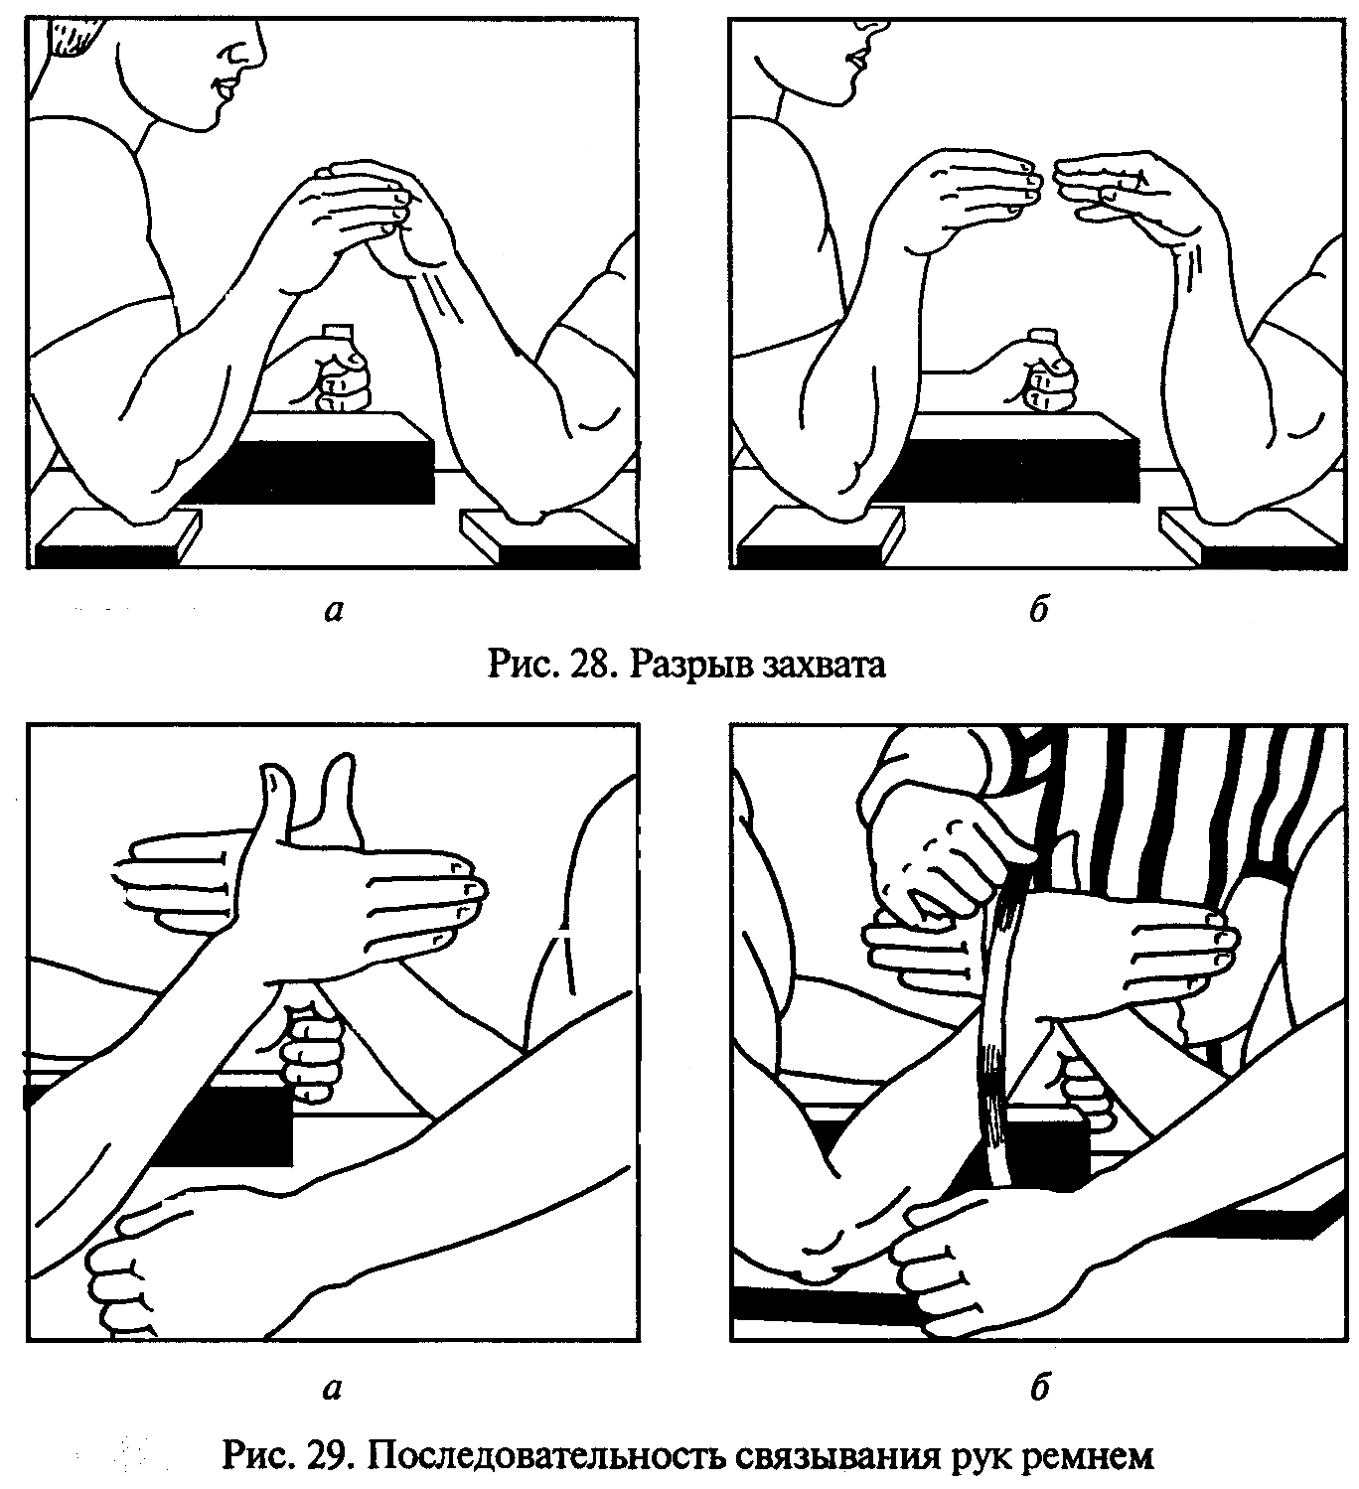
B случае разрыва захвата (рис. 28, а, б) поединок останавливайся, однако рукоборцы не наказываются и поединок возобновляется после связывания их рук специальным ремнем.
При прохождении захвата рук участников поединка в нейтральном положении условной горизонтали между верхними краями валиков (рис. 29) рефери обязан остановить поединок и возобновить его из стартовой позиции без объявления предупреждения и увязывания ремнем рук (рис. 29, а, б, в, г, д, е, ж, з, и, к, л).
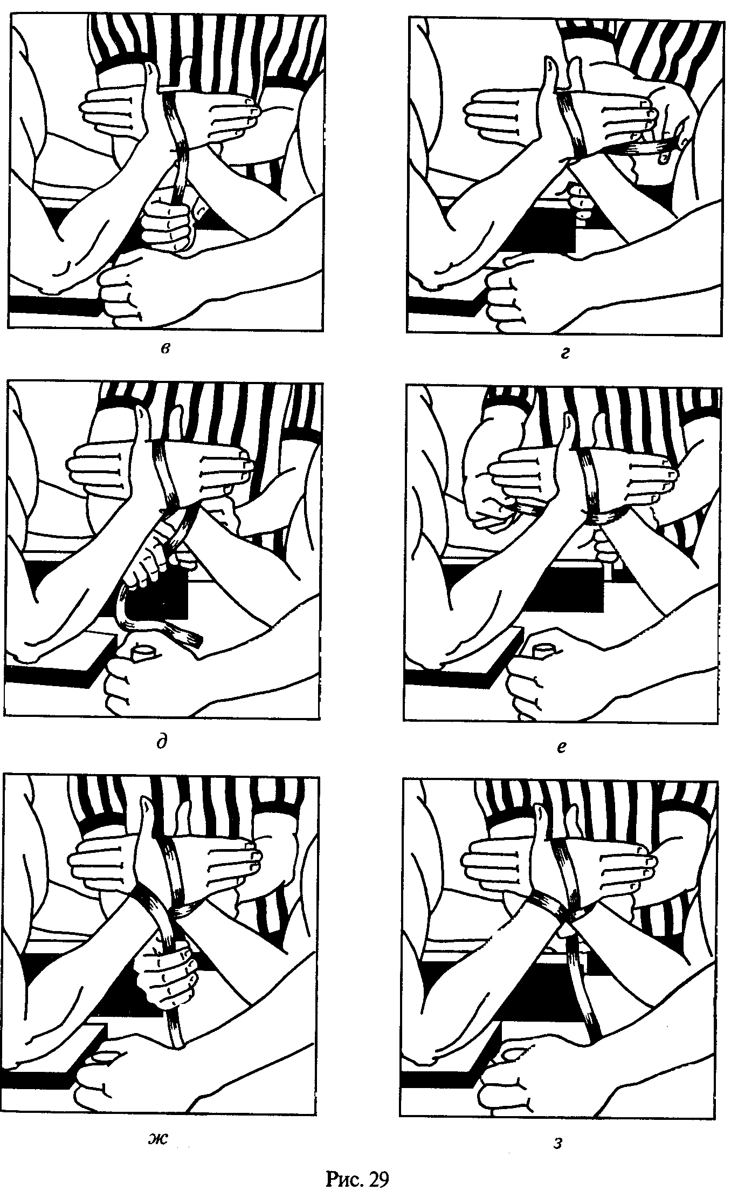
В положении выгнутой руки одного из рукоборцев поединок не останавливается (рис. 30, а, 6) и продолжается до касания хотя бы пальцем атакуемым рукоборцем валика или пересечения условной горизонтали между верхними краями валиков.
Если рукоборец опустил плечо ниже линии стола или создал травмоопасное положение, то судья дает команду ("Вернуться!") ("Return!"). При невыполнении команды следует остановить поединок и вынести предупреждение.
Положение ног участников поединка во время ведения борьбы считается правильным, если ноги не выходят за проекцию стола.
Нарушением правил в армспорте сидя также считается отрыв ягодиц от сиденья.
Столы для проведения поединков в армспорте оборудованы в соответствии с международными правилами. Они располагаются при проведении соревнований так, чтобы участники находились боком к зрителям.
Весы для взвешивания участников должны быть исправны, точно выверены.
Требования к местам соревнований
Стол должен освещаться сверху светильниками отраженного или рассеянного света. Светильники рассеянного света должны иметь защитную сетку.
При проведении соревнований в помещении температура воздуха должна быть не ниже +15 "С, а влажность - 60 %. Вентиляция должна обеспечивать трехкратный обмен воздуха в 1 ч.
При проведении соревнований на открытом воздухе температура должна быть не ниже +15 "С. Стол должен быть защищен от попадания прямых солнечных лучей.
Соревнования в армспорте проводятся по системе с выбыванием после двух поражений и по олимпийской системе (выбывание после первого поражения).
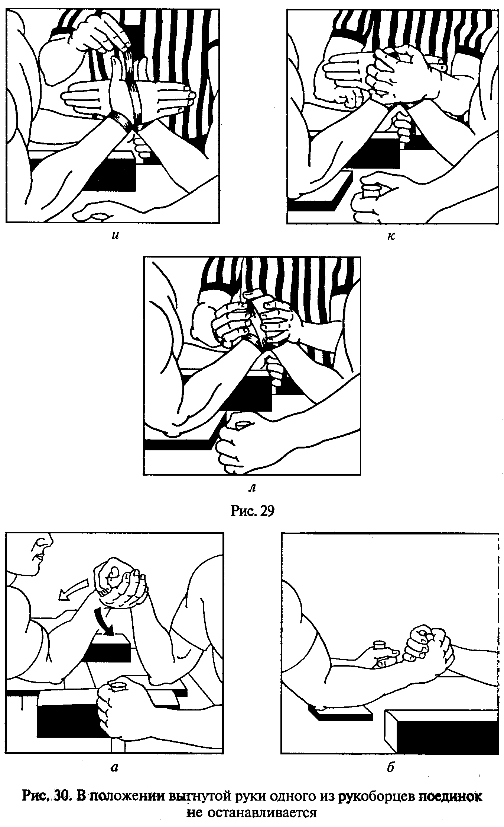
В обеих системах участники во время взвешивания проходят жеребьевку. В первом туре они располагаются по парам в порядке возрастания номеров по жребию.
Система проведения соревнований с выбыванием после двух поражений.
После первого тура участники в весовой категории делятся на две группы: группу А - активную, где соревнуются не имеющие
поражений; группу Б - утешительную, где соревнуются имеющие одно поражение.
Участник, который был свободен в первом туре, во втором туре располагается в верхней части таблицы в группе А. В последующих турах участники, бывшие свободными в предыдущем туре, располагаются в верхней части таблицы своей группы.
Участник, потерпевший поражение в группе А (основной), выбывает в группу Б (утешительную). Из победителей формируются пары следующего тура.
Участник, потерпевший поражение в группе Б (утешительной), выбывает из соревнований.
В верхней части таблицы группы Б (утешительной) формируются пары следующего тура из рукоборцев, выбывающих из группы А. Затем пары формируются из рукоборцев Б, одержавших победу в предыдущем туре.
В группе А соревнования продолжаются до выявления двух сильнейших рукоборцев. Победитель поединка между ними попадает в финал, побежденный - в полуфинал.
В группе Б соревнования продолжаются до выявления двух сильнейших рукоборцев. Победитель поединка между ними выходит в полуфинал, побежденный занимает 4-е место. Победитель полуфинального поединка выходит в финал.
Если в финальном поединке побеждает рукоборец вышедший из группы А, то он становится победителем в весовой категории.
Если в финальном поединке побеждает вышедший из группы Б, то проводится повторный финальный поединок, по итогам которого определяется победитель в весовой категории.
В ходе соревнований определяются места с 1-го до 4-го. Остальные определяются в обратном порядке туров по степени выбывания из соревнований в группе Б. Спортсмен, потерпевший поражение в группе Б от занявшего более высокое место, в свою очередь получает более высокое место.
Олимпийская система (выбывание после первого поражения)
После жеребьевки участники располагают в таблице туров сверху вниз в порядке возрастания номеров жеребьевки.
Сначала определяются участники, которые выйдут в следующий тур борьбы.
Количество участников будет больше или меньше 2, 4, 8, 16, 32, 64 и т.д. В столбце протокола олимпийской системы между указанными цифрами, рукоборцы располагаются по одному в каждой паре сверху вниз, и это продолжается до последней пары, затем вниз, и это продолжается до последней пары, затем представляется второй участник каждой пары снизу верх.
Примечания:
а) в ходе проведения соревнований участник, фамилию которого при вызове называют первым, занимает красный подлокотник; участник, фамилию которого называют второй, - синий подлокотник;
б) секретарь при заполнении протокола фамилию побежденного зачеркивает по диагонали от левого нижнего угла до правого верхнего;
в) участник, одержавший победу, должен подойти к секретарю и назвать свою фамилию;
г) результаты каждого поединка в командных встречах определяются 1:0 (1 - победитель, 0 - побежденный).

Раздел 6. Литература
1. Ф.Ю. Ахметзянов, В.В. Харитонов, С.Н. Мерида. Армспорт. Учебное пособие. Казань 2002 г. С.73
2. Высоцкий В.Л. Сборник методических материалов по организации учебной деятельности на предмете «физическая культура» у детей младшего школьного возраста. Красноярск, 2000
3. Иванов В.А., Высоцкий В.Л., Терешкина Т.Н. и др. Программа детско-юношеского клуба физической подготовки. Красноярск, 1997г. (34 стр.)
4. Живора П.В., А.И. Рахматов. Армспорт. Техника, тактика, методика обучения. М. ACADEMIA. 2001
5. Журнал «Спортивная жизнь России».
6. Усанов Е.И., Бурмистров В.Н. Армрестлинг - борьба на руках. Москва.2002. Издательство Российского университета дружбы народов. С. 288
7. Усанов Е.И., Чигина Л.В.. Ойкумена. 2002

ПРИМЕРНЫЙ УЧЕБНЫЙ ПЛАН
УЧЕБНО-ТРЕНИРОВОЧНЫХ ЗАНЯТИЙ
МБУ ДО ДЮСШ Сосновоборского района Пензенской области

№ п/п | Виды подготовки | Этапы подготовки
№ п/п | Виды подготовки | н.п. у.тр.г.1 г.о. у.тр.г.2 г.о. у.тр.г.3 г.о.
1. | Общая физическая  подготовка | 143 | 123 | 123 | 117
2. | Специальная физическая подготовка | 50 | 66 | 165 | 165
3. | Теоретическая подготовка | 7 | 10 | 10 | 10
4. | Контрольно-переводные испытания | 6 | 6 | 6 | 6
5. | Участие в соревнованиях | 3 | 4 | 8 | 10
6. | Инструкторская и судейская практика | 2 | 2 | 6 | 10
7. | Восстановительные мероприятия | 5 | 5 | 6 | 6
 | Общее количество часов | 216 | 216 | 324 | 324

